西安电子科技大学

现代通信与安全综合实验 课程实验报告

实验名称 Morse码的电台收发系统

网络与信息安全 学院 2218039 班
成 绩

姓名 廖鑫洋 学号 22009201118
同作者 无
实验日期 2025 年 04 月 13 日

指导教师评语：

指导教师：
年 月 日
实验报告内容基本要求及参考格式
一、实验目的
二、实验所用仪器（或实验环境）
三、实验基本原理及步骤（或方案设计及理论计算）
四、实验数据记录（或仿真及软件设计）
五、实验结果分析及回答问题（或测试环境及测试结果）

- 实验目的
1. 了解Morse编码方案
2. 设计Morse信号发送与接收流程图
3. 掌握发报速度、脉冲包络对波形和频谱的影响
- 实验所用仪器
Vmware Workstation、Ubuntu、GNU-Radio。
- 实验原理

- 实验步骤
- 了解在GNU-Radio中python创建新模块的方法，完成流图中“Morse code vector source”模块中关于Morse编码规则的相关功能。
在模块中补充莫斯编码规则：
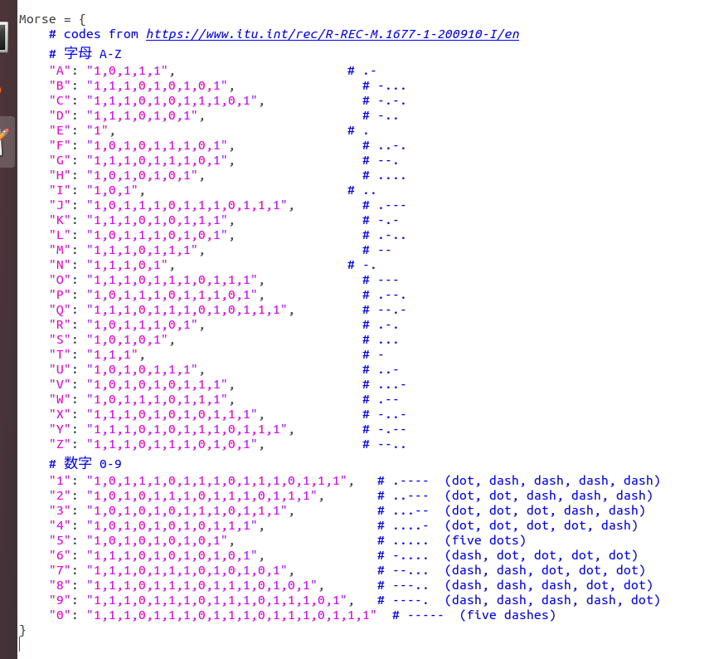
- 使用Message Edit Box模块接收用户从图形化界面输入的待传输文本信息。完成数据的产生和编码，添加根升余弦滤波器，改善陡峭的上升、下降沿，以免在电码侧音起始和结束时耳机中引起难受的咔嗒声，同时较高的旁瓣会给旁边的电台带来干扰。

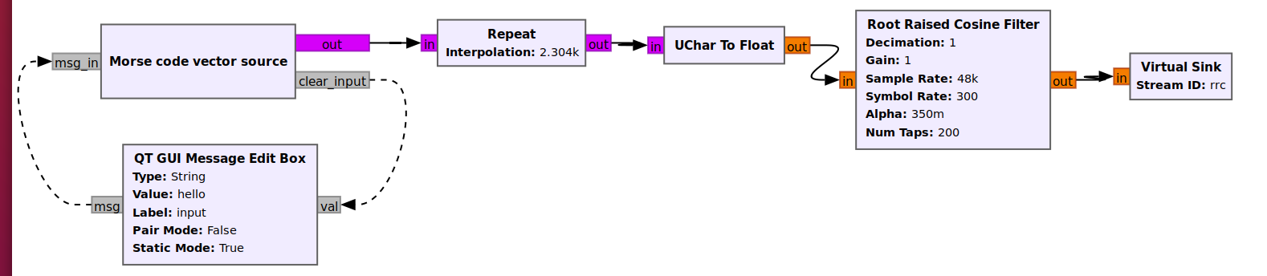
- 根据Morse码产生理论，在GNU Radio环境下实现Morse编码调制信号的产生和发送的完整流图如下所示
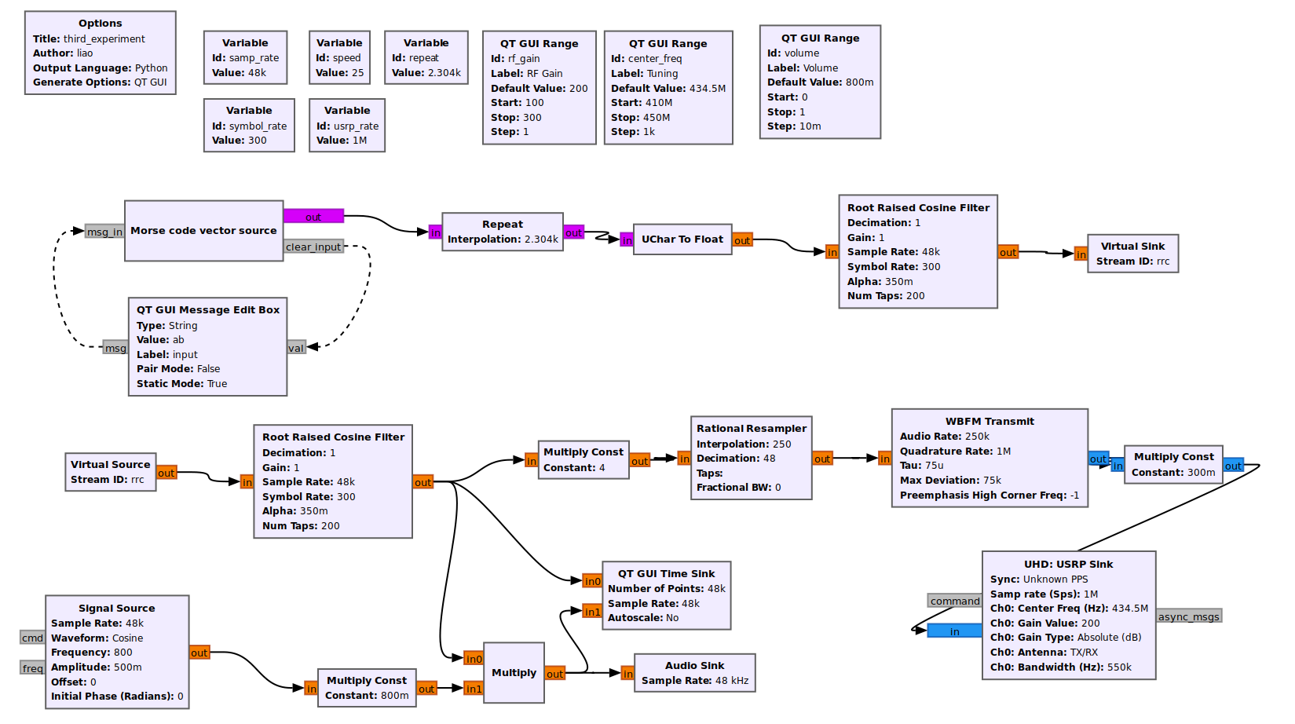
- 使用WBFM Transmit模块进行调制，获得更好的传输质量。然后，通过USRP Sink模块从ISM频段的434.5MHz频率发射射频信号。发送界面如下图所示，在“input”输入框输入待发送信息，同步显示信号波形。
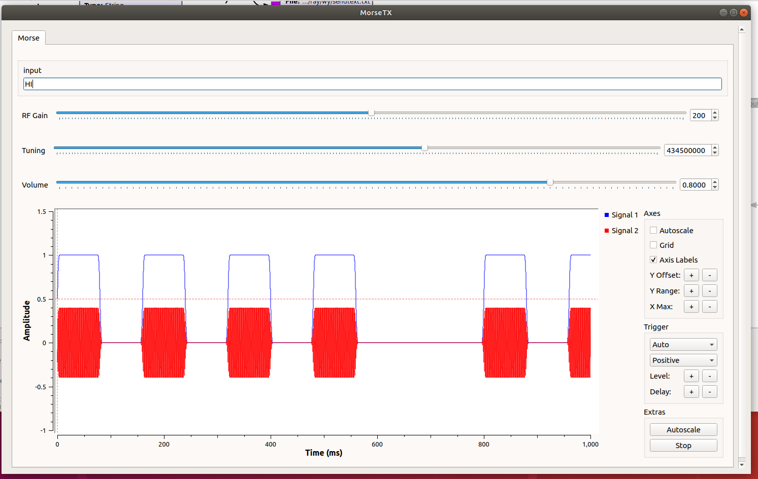
- 生成接收侧音
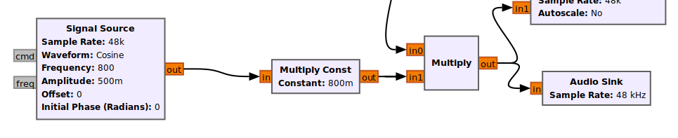
- 解码译码：接收电路使用USRP Source模块从434.5MHz频率接收Morse电码
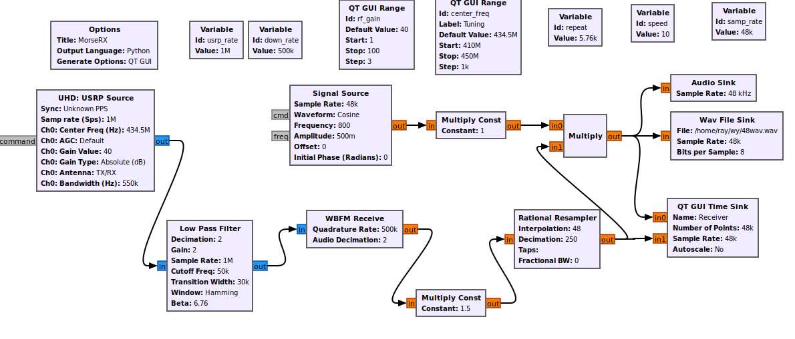
- 使用WBFM Receive模块进行宽带FM解调，并使用和发报机相同的方法生成接收侧音，分别送到蜂鸣器和生成本地音频文件。
- 实验结果

